САМАРСКАЯ ОБЛАСТНАЯ ЮНОШЕСКАЯ БИБЛИОТЕКА

МЕДИТАТЕКА

КАК ЗАЖЕЧЬ
ТАНЦПОЛ



САМАРА, 2011

Дорогие Друзья!
Наступило лето. Пора отпусков, каникул. Впереди путешествия, походы, встречи с друзьями… Но какой отдых обходится без танцев? Вечером, после активного отдыха, хорошо расслабиться на танцполе.
Можно, конечно, просто скакать или раскачиваться в такт музыке. Это тоже приятно. А можно заглянуть в книги, которые мы вам предлагаем, и тогда, возможно, на дискотечном небосклоне засияет ещё одна звезда. Подарите себе радость красивых движений!


Как и всякое искусство, танец доставляет ни с чем не сравнимое удовольствие. Именно в танце можно познать свой дух и своё тело и выразить все свои чувства. Свобода и лёгкость движений, красота и пластичность радуют и танцоров, и зрителей.
Само обучение танцу является активным и творческим процессом.
Каждый желающий научиться танцевать может освоить минимум движений, исполнять их и получать при этом настоящее удовольствие.

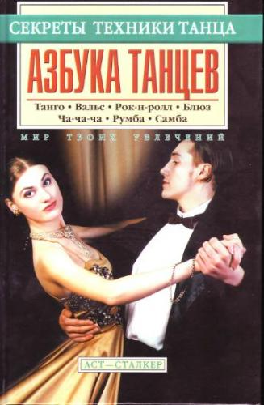
Азбука танцев / авт.-сост. Е. В. Диниц, Д. А. Ермаков, О. В. Иванникова. – М.: АСТ, 2005.-285с.- (Мир твоих увлечений).
Систематические занятия танцами развивают фигуру, вырабатывают красивую осанку и грациозные движения. Только научившись танцевать, можно испытать удовольствие от движения в паре, наслаждение музыкой. И пусть первые шаги в прекрасный мир танца поможет сделать эта книга.

Клубная культура—культура чувственная.
Танцы—одна из главных движущих сил клаббинга. Двигаясь на танцполе, отдаваясь музыке целиком, мы получаем возможность отвлечься от дневных забот и проблем, погрузиться в иные состояния, отдохнуть, оторваться…

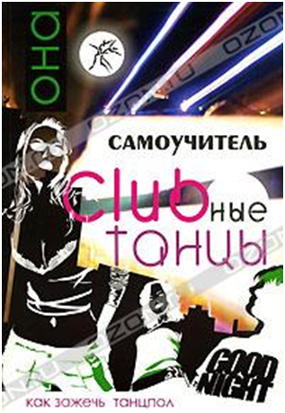
Прокопов, К. Клубные танцы: ОНА / К. Прокопов, В. Прокопова.—М.: АСТ, 2007.—119с. (Самоучитель).
Если ваша цель не просто оторваться, а «проявить» себя, стать душой компании, значит вам надо по-настоящему зажигать. Поверьте, ничего невозможного нет: в этой книге вы найдёте для себя информацию о том, как правильно и с пользой проводить время в клубе, а советы профессионалов помогут вам стать «звездой» танцпола.
Хотите научиться испанскому танцу фламенко, потрясающему своей техникой исполнения и напоминающему о взрывной силе и затаённой страсти дерзких басков? Тогда эта книга для вас! Вы получите представление об общих элементах танца, научитесь тряске плечами, управлению движением цыганской юбки... Особое внимание в книге уделено танцу испанских цыган—фламенко, его характерным связкам, выпадам, поворотам. Этот танец никого не оставит равнодушным!

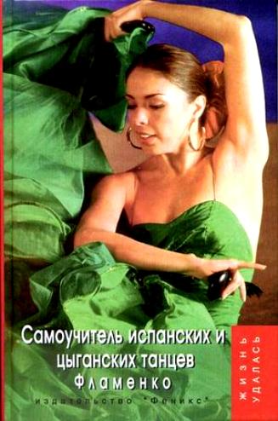
Шевлюга С. Самоучитель испанских и цыганских танцев. Фламенко. / С. Шевлюга, О. Горяинова.– 20-ое изд. -Ростов н/Д: Феникс, 2005.– 154с. О – (Жизнь удалась).
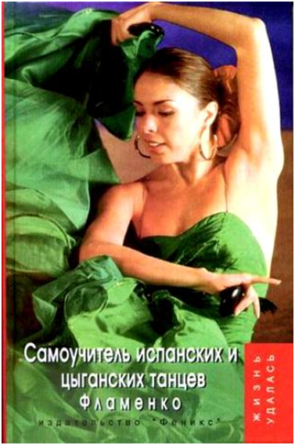
Самоучитель ориентирован прежде всего на женскую аудиторию, хотя многие главы, такие, например, как история танцевальных направлений, будет полезно прочитать и мужчинам. Удачи!

Танец—способ выражения настроения и чувств при помощи ритмичных шагов и движений тела. Танец может прибавить уверенности в себе и даже сделаться счастливее. Учиться танцевать—очень увлекательное занятие. Это прекрасный способ провести время с друзьями.

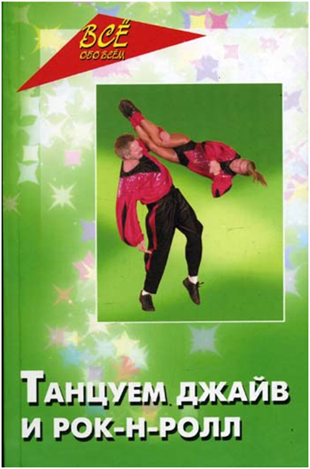
Телегин А. А. Танцуем джайв, рок-н-ролл, чечётку: самоучитель модных танцев. / А. А. Телегин. — Ростов н/Д: Феникс, 2004. -320с. (Серия «Всё обо всем»).
В книге предложены танцевальные композиции для сольного и парного исполнения, методы разучивания… Наиболее популярные танцы излагаются в форме «от простого к сложному», что позволяет выбрать и освоить танцы разной степени сложности. Репертуар танцев рассчитан для любителей танца разных возрастов.
Танцующего человека легко узнать даже по походке — самоуверенный вид, грациозная осанка, умение владеть телом.
Если выходишь на паркет, то какое бы у тебя ни было настроение, ты просто обязан «принять» правильную «стойку» и не забыть о лёгкой улыбке. Таким образом, ты постепенно входишь в образ. Умеющий танцевать — коммуникационный ас. Одиночество, чувство собственной неполноценности, неумение и страх завести знакомство – всё это не про него.

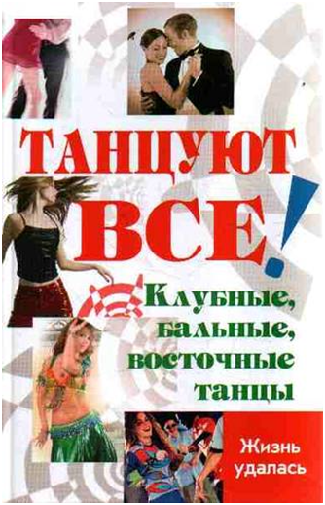
Танцуют все! Клубные, бальные, восточные танцы. / Л.В. Браиловская [и др.].– Ростов н/Д: Феникс, 2007.-251с.—(Жизнь удалась).
Цель книги - не столько поделиться знаниями о танцевальных па, сколько пробудить интерес.
Танцуйте и будьте уверены в себе!

Любители танца модерн получили замечательный подарок - издание, которое можно читать и смотреть.

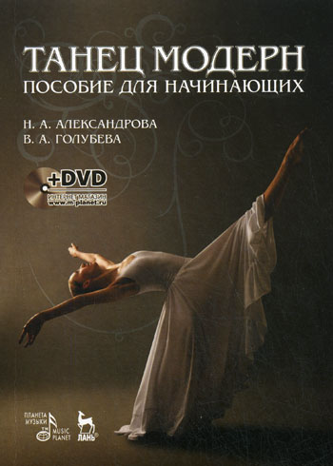
Александрова Н. А., Голубева В. А. Танец модерн: пособие для начинающих. / Н. А. Александрова, В. А. Голубева. – СПб.: Планета музыки, 2007. – 128с.: ил. (+DVD). – (Мир культуры, истории и философии).
В книге излагаются основы танца модерн – течения хореографии, зародившегося в начале ХХ века одновременно в США и Германии и получившего широкое распространение.
Даётся подробное описание движений; текст снабжен иллюстрациями.
Книга сопровождается видеозаписью уроков (на диске в формате DVD можно посмотреть в отделе Медиатека).
Издание предназначено для студентов специальных учебных заведений и всех интересующихся хореографией.
